1、有以下程序，其输出结果是（）。
#include<stdio.h>
void swap1(int c[])
{
int t;
t=c[0];c[0]=c[1];c[1]=t;
}
void swap2(int c0,int c1)
{
int t;
t=c0;c0=c1;c1=t;
}
int main( )
{
int a[2]={3,5},b[2]={3,5};
swap1(a);
swap2(b[0],b[1]);
printf("%d %d %d %d\n",a[0],a[1],b[0],b[1]);
}
A）5 3 5 3 B）5 3 3 5 C）3 5 3 5 D）3 5 5 3

2、有以下程序，其输出结果是（）。
#include <stdio.h>
void sort(int a[],int n)
{
int i,j,t;
for(i=0;i<n-1;i+=2)
for(j=i+2;j<n;j+=2)
if(a[i]<a[j]){t=a[i];a[i]=a[j];a[j]=t;}
}
main()
{
int aa[10]={1,2,3,4,5,6,7,8,9,10},i;
sort(aa,10);
for(i=0;i<10;i++)printf("%d,",aa[i]);
printf("\n");
}
A）1,2,3,4,5,6,7,8,9,10, B）10,9,8,7,6,5,4,3,2,1,
C）9,2,7,4,5,6,3,8,1,10, D）1,10,3,8,5,6,7,4,9,2,

3、有以下程序，执行后输出结果是（）。
#include <stdio.h>
void f(int a[],int i,int j)
{
int t;
if(i<j)
{
t=a[i]; a[i]=a[j];a[j]=t;
f(a,i+1,j-1);
}
}
main( )
{
int i,aa[5]={1,2,3,4,5};
f(aa,0,4);
for(i=0;i<5;i++)
printf("%d,",aa[i]);
printf("\n");
}

A）5,4,3,2,1, B）5,2,3,4,1, C）1,2,3,4,5, D）1,2,3,4,5,

4、函数调用strcat(strcpy(str1,str2),str3)的功能是（）。
A）将串str1复制到串str2中后在连接到串str3之后
B）将串str1连接到串str2之后再复制到串str3之后
C）将串str2复制到串str1中后再将串str3连接到串str1之后
D）将串str2连接到串str1中后再将串str1复制到串str3中

5.已有变量定义野指针和函数调用语句：int a=25;print_value(&a);下面函数的输出结果是 。
void print_value(int *x)
{ printf(“%d\n”,++*x); }
A）23 B）24 C）25 D）26

6.以下与库函数strcpy(char *p1,char *p2)功能不相等的程序段是 。
A）strcpy1(char *p1,char *p2)
{ while ((*p1++=*p2++)!=’\0’) ; }
B）strcpy2(char *p1,char *p2)
{ while ((*p1=*p2)!=’\0’) { p1++; p2++ } }
C）strcpy3(char *p1,char *p2)
{ while (*p1++=*p2++) ; }
D）strcpy4(char *p1,char *p2)
{ while (*p2) *p1++=*p2++ ; }

7.以下与库函数strcmp(char *s,char *t)功能相等的程序段是 。
A）strcmp1(char *s,char *t)
{ for ( ; *s++=*t++; )
if (*s= =’\0’)
return 0 ;
return (*s-*t) ;
}
B）strcmp2(char *s,char *t)
{ for ( ; *s++=*t++; )
if (!*s) return 0 ;
return (*s-*t) ;
}
C）strcmp3(char *s,char *t)
{ for ( ; *t= =*s; )
{ if (!*t) return 0 ; t++ ; s++ ; }
return (*s-*t) ;
}
D）strcmp4(char *s,char *t)
{ for ( ; *s==*t; s++, t++ )
if (!*s) return 0 ;
return (*t-*s) ;
}
- 找错题，说明哪里错了
void test1
{
char string[10];
char * str1 = “0123456789”;//越界
strcpy(string,str1);
}
9.下面的程序可以得到什么结果
void GetMemory(char *p)
{
p = (char *)malloc(100);//p指向一个新开辟的100字节的堆空间
}
void Test(void)//编译不过（段错误）相当于值传递
{
char *str = NULL;
GetMemory(str);
strcpy(str, "hello world");
printf(str);//报错
}

10.设已有定义: char *st="how are you"; 下列程序段中正确的是（ ）
A) char a[11], *p; strcpy(p=a+1,&st[4]);
B) char a[11]; strcpy(++a, st);
C) char a[11]; strcpy(a, st); //越界
D) char a[], *p; strcpy(p=&a[1],st+2); //定义不对
编程题：
- 封装一个函数：向数组的指定位置插入一个元素
int InsertIntoA(int* p,int n,int post,int data);
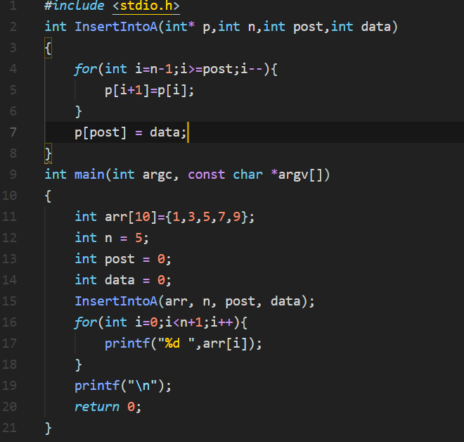
- 封装一个函数：删除数组指定位置的数据
int DeleteFromA(int* p,int n,int post);
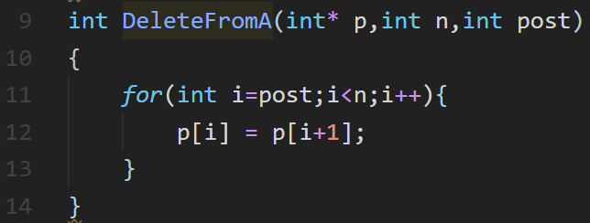
- 封装一个函数：遍历数组，打印数组内容
void Show(int* p,int n);
